Опросный лист на изготовление емкости

Наименование объекта Введите наименование объекта
Адрес объекта Введите адрес объекта
Организация Введите наименование организации
Контактное лицо Введите ФИО и должность
Телефон Введите телефон Email Введите email
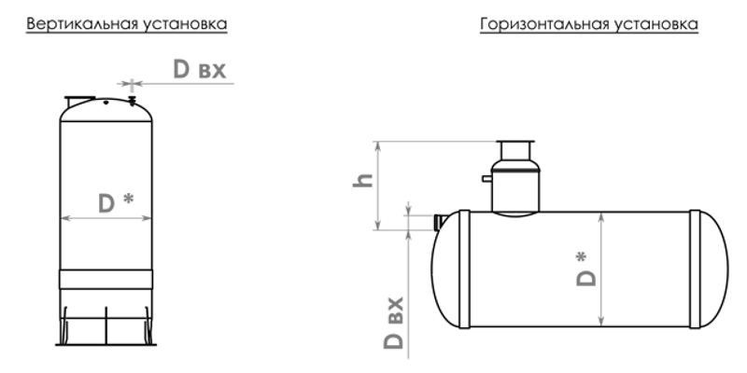
№ п/п | Вопрос | Ед.изм. | Ответ
1 | Объем емкости*  *- если объем емкости неизвестен, то для заполнения пункт 1.1 | м.куб.
1.1 | Общая площадь территории водосбора (для расчета объема емкости ливневых стоков) | м2
1.1 | Площадь крыш | м2
1.1 | Площадь асфальтированной территории | м2
1.1 | Площадь бетонного покрытия | м2
1.1 | Площадь плитки | м2
1.1 | Площадь газонов | м2
2 | Предполагаемый диаметр емкости, D | мм
3 | Конструктивные данные: ☐ горизонтальная емкость; ☐ вертикальная емкость
4 | Установка емкости: ☐ наземная; ☐ подземная; ☐ под проезжей частью
5 | Наличие колодца обслуживания: ☐ Да; ☐ Нет
6 | Наименование хранимого продукта
7 | Концентрация | %
8 | Максимальная температура жидкости | ° С
9 | Возможное максимальное внутреннее давление | кг/см²
10 | Глубина залегания подводящей трубы для подземной установки, h | мм
11 | Диаметр подводящей трубы, Dвх | мм
12 | Материал подводящей трубы
13 | Наличие отводящего патрубка: ☐ Да; ☐ Нет
14 | Дополнительная комплектация: ☐ датчик уровня воды; ☐ ложементы
15 | Дополнительные требования: Введите дополнительные требования

Дата Дата | ФИО и подпись Введите вашу фамилию, имя и отчество

